Tekstien muokkaaminen Silverissä

Osa teksteistä tulee suoraan järjestelmästä, eikä niitä voi muuttaa. Osaa teksteistä kirjastot voivat itse muokata Silverissä.

Tekstejä pääsee muokkaamaan Asetukset -osiosta Tekstiasetukset -kuvakkeesta

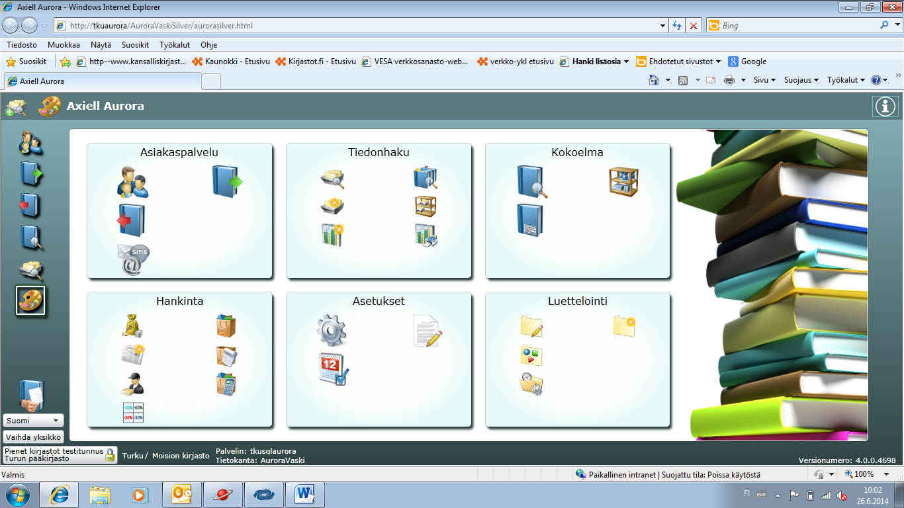

Muokattavan tekstin saa esille valitsemalla yksikön ja tekstin tyypin.

Tekstin tyyppi – valikossa ovat kaikki Auroran muokattavat tekstit. Mm. muistutusten, eräpäivämuistutusten ja laskujen perässä on merkintä (Aurora Asetukset), näitä ei voi muokata vielä kirjastossa vaan ne ovat pääkäyttäjäoikeuksien takana.

Valitse Muokkaa tekstejä.

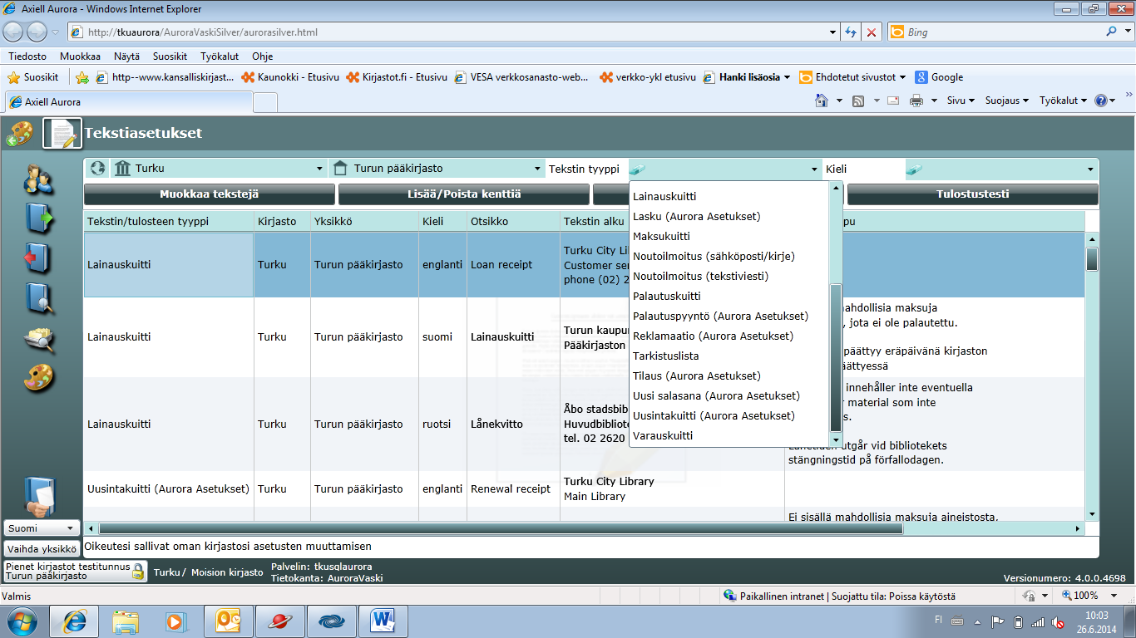

Kaikkia muita kohtia saa muuttaa, mutta ei otsikoita. Otsikoiden pitäisi olla kaikissa yksiköissä samat.

Huom! Tekstit ovat kolmella kielellä, muutokset on tehtävä kaikilla kielillä.

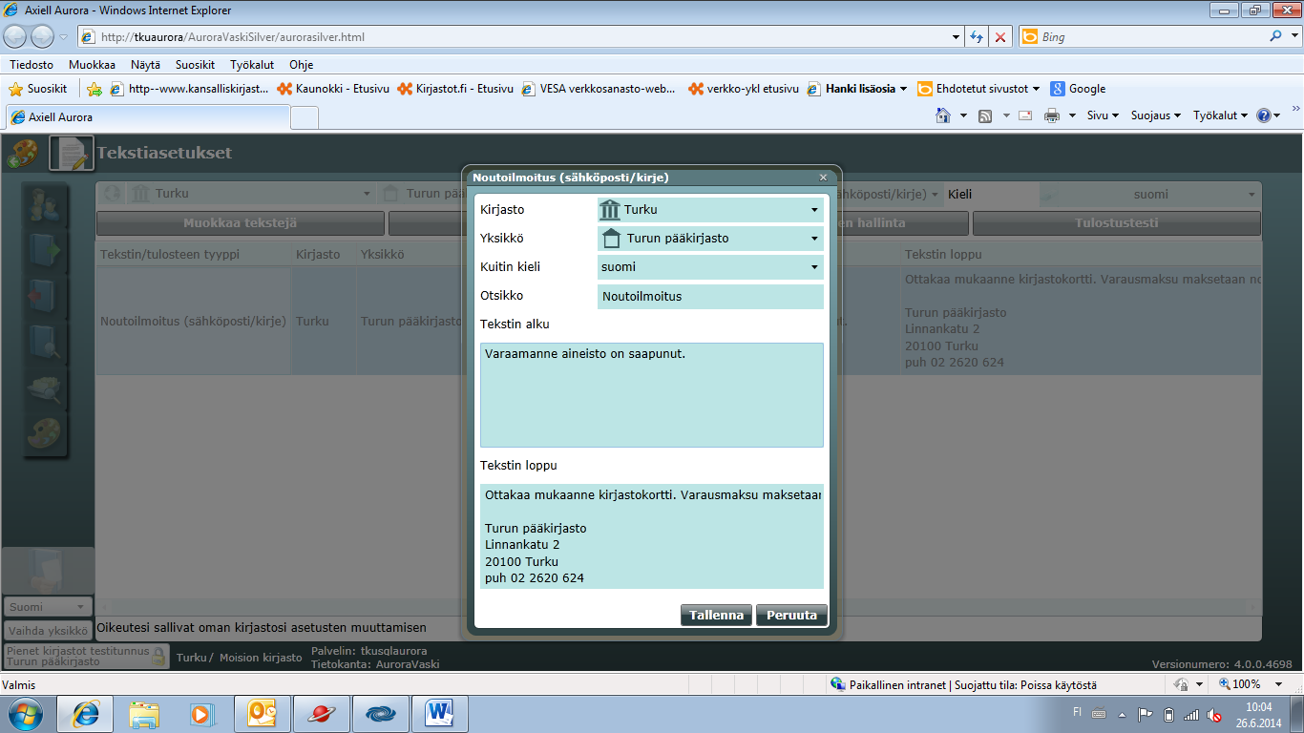

Lisää/poista kenttiä – valikossa määritellään tiedot, jotka tulevat näkyviin tulosteeseen.

Kenttäotsikoiden hallinta kohtaan ei saa tehdä muutoksia

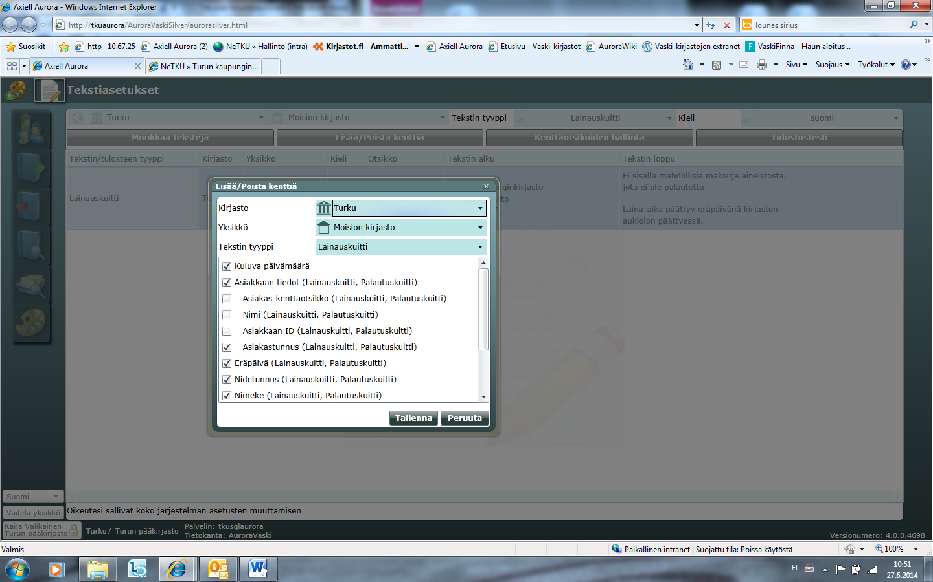

Kirjeasemoinnit määritellään Muistutukset, laskut ja noutoilmoitukset – kuvakkeesta.

Toiminnot, Tulostusasetukset

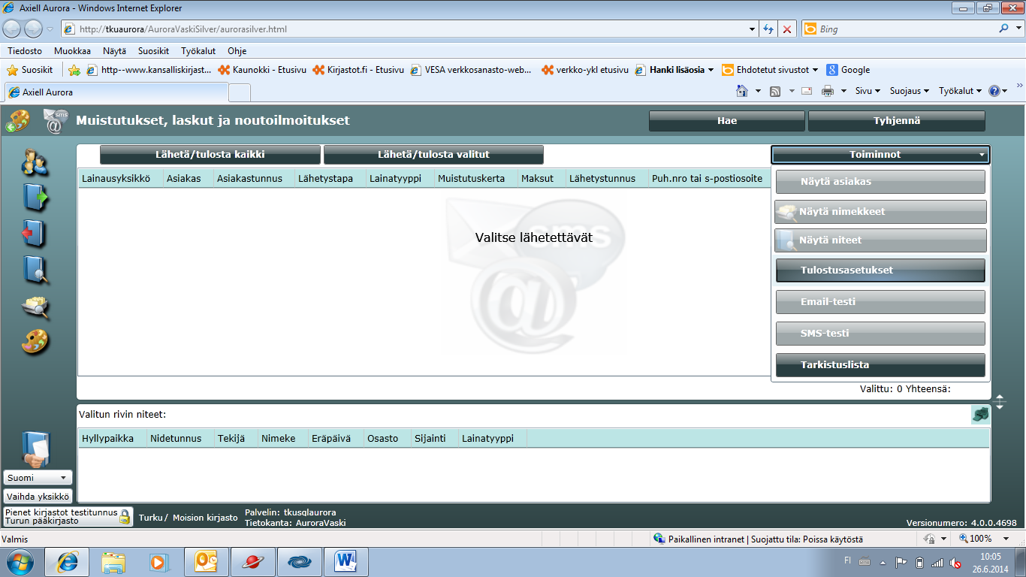

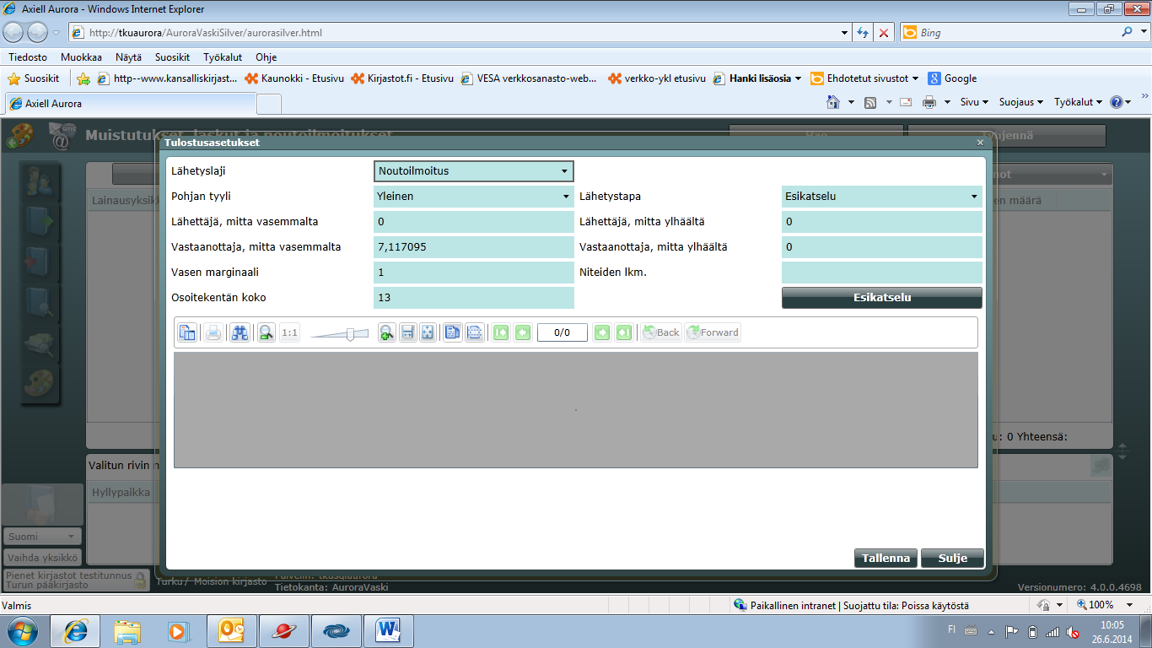

Jokaiselle lähetyslajille (muistutukset, laskut ja noutoilmoitukset) voidaan määritellä omat asemoinnit.

AuroraWikin ohjeistus:

Lähettäjä, mitta vasemmalta | Siirtää Lähettäjä-kenttää vasemmalle ja oikealle senteissä. Jos kentässä on arvo 0 ja siihen laittaa 1, niin osoite siirtyy oikealle 1 cm. Arvolla kaksi siirros on kaksi senttiä ja niin edelleen. Jos kenttään laittaa negatiivisen arvon, niin siirtymä menee vasemmalle. Jos arvo on 0,5 niin siirtymä on puoli senttiä.
Lähettäjä, mitta ylhäältä | Siirtää Lähettäjä-kenttää ylös ja alas. Ylöspäin ovat negatiiviset arvot ja alaspäin positiiviset arvot.
Vastaanottaja, mitta vasemmalta | Siirtää Vastaanottaja-kenttää vasemmalle ja oikealle senteissä. Jos kentässä on arvo 0 ja siihen laittaa 1, niin osoite siirtyy oikealle 1 cm. Arvolla kaksi siirros on kaksi senttiä ja niin edelleen. Jos kenttään laittaa negatiivisen arvon, niin siirtymä menee vasemmalle. Jos arvo on 0,5 niin siirtymä on puoli senttiä.
Vastaanottaja, mitta ylhäältä | Siirtää Vastaanottaja-kenttää ylös ja alas. Ylöspäin ovat negatiiviset arvot ja alaspäin positiiviset arvot.

